КОМПЕТЕНТНОСТНО - ОРИЕНТИРОВАННЫЕ ЗАДАНИЯ НА УРОКАХ АНГЛИЙСКОГО ЯЗЫКА: «В ГОРОДЕ», 4 КЛАСС
Автор: Кондратьева Анастасия Андреевна
Организация: МОУ «СОШЛ № 63»
Населенный пункт: Челябинская область, г.Магнитогорск
УМК: «Английский в фокусе» Быковой Н.И., Дули Дж., Поспеловой М.Д. и Эванс В. (М.: Express Publishing: Просвещение). 4 класс
Тема: В городе
Тип урока: урок открытия новых знаний
Вид урока: урок смешанного типа (комбинированный)
Цель урока: научить называть наименование домов и профессий, практиковать их употребление в устной и письменной речи; научить задавать и отвечать на вопросы, связанные с местоположением и деятельностью.
Задачи урока:
Образовательные: формировать умение распознавать различные места, соотносить их с наименованием профессий.
Развивающие: развивать логическое мышление, умение вести диалог, прививать интерес к познанию нового материала, самостоятельности, навыкам работы с информацией, сопоставлять их с реальной жизненной ситуацией.
Воспитывающие: продолжать работу по воспитанию у учащихся культуры общения.
Активная лексика/лексические структуры: Station ,garage, Café, Theatre, Baker’s, Hospital, Greengrocer’s, Post office/ Baker, Greengrocer, Mechanic, Postman, Waiter, Nurse
Планируемые результаты:
Предметные: активизируют лексику по теме «Places and Jobs», ведут и поддерживают элементарный диалог с использованием вопросов.
Личностные: проявляют интерес к изучаемому предмету, выражают положительное отношение к процессу познания, проявляют внимание, желание больше узнать.
Метапредметные: умеют договариваться о распределении функций и ролей в совместной деятельности, могут строить и осуществлять жизненные планы и проекты.
Универсальные учебные действия:
Познавательные: формировать умение самостоятельно выделять и формулировать тему и познавательную цель урока, умение моделировать, логически рассуждать, догадываться.
Регулятивные: формировать способность ориентироваться в учебной задаче на основе того, что уже известно и усвоено.
Коммуникативные: практиковать умения задавать вопросы, строить фразы, отвечать на поставленный вопрос, слушать и понимать речь других людей.
Личностные: развивать навыки сотрудничества со сверстниками, умение адекватно оценивать свои результаты и окружающих.
Развиваемые компетенции:
Речевая компетенция, языковая компетенция, социокультурная компетенция,
компенсаторная компетенция, учебно-познавательная компетенция.

Мы учим не для школы, а для жизни. Не просто дать знания, а научить учиться – вот наша задача. Научить ориентироваться в непростом реальном мире можно, выполняя практические, жизненные задачи. А это и есть компетентностно-ориентированные задания.
Хуторской А.В
Школа открывает перед ребенком огромный мир, дает ему багаж знаний, но готов ли он определить, как и что ему пригодится «на практике»? Как не только научить ребенка принимать эти знания, но и обучить его их применять? Выполнить эту задачу и сохранить мотивацию к обучению помогают мне компетентностно-ориентированные задания. На урока учащиеся практикуются в умении оценивать свои и чужие творческие и коммуникативные способности, проходят этап самореализации и социальной адаптации в жизни. Компетентностно-ориентированное задание, которое способствует формированию и развитию у учащихся различных компетентностей это деятельностное задание,оно моделирует практическую, жизненную ситуацию, оно строится на актуальном для учащихся материале;его структура задаётся особыми элементами.
Признаки компетентностно-ориентированной задания:
- имитация жизненной ситуации;
- обучающий характер, адаптация к возрастному уровню учащихся;
- выход за рамки одной образовательной области;
- наличие заметно большего, по сравнению с обычными учебными задачами, набора данных, среди которых могут быть и лишнее;
- часть необходимых данных отсутствует; предполагается, что учащиеся должны самостоятельно найти их в справочной литературе.
Структура компетентностно-ориентированного задания.
- стимул (погружает в контекст задания и мотивирует на его выполнение);
- задачная формулировка (точно указывает на деятельность учащегося, необходимую для выполнения задания);
- источник (содержит информацию, необходимую для успешной деятельности учащегося по выполнению задания, акцент делается на формирование самостоятельности учебных действий);
- инструмент проверки (задаёт способы и критерии оценивания результата).
В разработке представлены задания по английскому языку для 4 класса, направленные на формирование ключевых компетентностей. Такие задания можно использовать в учебном процессе на этапе формирования предметных и метапредметных умений и навыков и как диагностический материал на этапе контроля. В зависимости от видов деятельности учащихся, задания направлены на формирование соответствующих умений. Выполнение заданий оценивается в баллах в зависимости от структуры задания, его уровня сложности, формата ответа и особенностей проверяемых умений. Учитывается полнота и правильность выполнения заданий.
Выполнение подобных заданий способствует не только более глубокому осмыслению программного материала, но и даёт возможность расширить рамки учебной программы, что стимулирует самообразование и саморазвитие учащихся.

Стимул:
В последнее время Магнитогорск стал популярным городом среди туристов. У нас появляются много интересных и красивых мест, которые посещают приезжие, в том числе и из-за границы. Среди туристов оказался твой давний друг Бодо Бородо. Он путешествует по разным странам и составляет топ мест, которые стоит посетить. Хотел бы ты помочь ему в составлении этого маршрута? Какие бы места ты внес в этот список?
Источник информации
Для общения с Бодом тебе понадобятся новые слова. Выпиши новые слова в словарь. Прочитай еще раз выделенные слова и подбери к ним транскрипцию. Проверь себя по словарю.
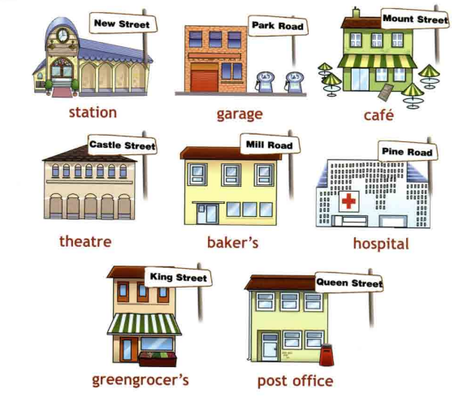
Station | [ˈsteɪʃn] | Станция
garage | [ˈɡæra:ʒ] | Гараж
Café | [ˡkæfεɪ] | Кафе
Theatre | [ˡθɪətə] | Театр
Baker’s | [beɪkǝz] | Пекарня
Hospital | [ˡhɒspɪtl] | Больница
Greengrocer’s | [ˡɡri:nɡrəʊsəz] | Овощной магазин
Post office | [ˡpəʊst ɒfɪs] | Почтовое отделение
2. Задачная формулировка: Бодо решил уточнить дорогу и узнать, на какой улице находится:

Театр Оперы и Балета,
парк Притяжение,
памятник Тыл Фронту,
кафе Вкусно и Точка.

Opera and Ballet Theater,
Park Attraction,
monument to the Rear Front,
cafe Delicious

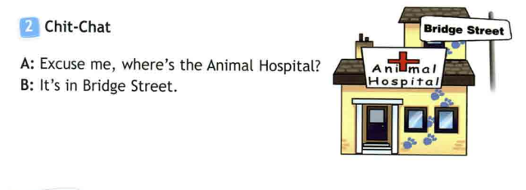
3.Задачная формулировка Посмотри на пример текста ,выдели фразы обозначающие: «Простите»
«Где находится?»
«Он находится на…»
Составь диалог в письменной форме. Подчеркни ключевые фразы.
Разыграй диалог с одноклассником и помоги Бодо (упр 4), спрашивая и отвечая про улицы и достопримечательности нашего города.
4. Задачная формулировка Бодо решил познакомиться с людьми, которые там работают. Но он не знает, как к ним обратиться. Используй учебник ( упр 1) и назови разные профессии. Проверь себя по словарю.
Назови профессии, которые похожи на места, где работают эти персонажи.
Самостоятельно определи способ словообразования. Проверь себя по словарю.
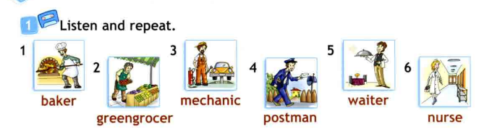
Jobs | [dʒɒbz] | должности
Baker | [ˡbeɪkə] | Пекарь
Greengrocer | [ˡɡri:nɡrəʊsə] | Продавец овощей
Mechanic | [mɪˡkænɪk] | Механик
Postman | [ˡpəʊstmǝn] | Почтальон
Waiter | [ˡweɪtə] | Официант
Nurse | [nɜ:s] | Няня, медсестра

5. Послушайте высказывания о профессиях и определите, кто их мог сказать
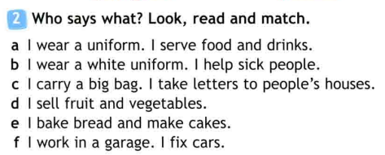
(по поиску ключевых слов)

6. Спросите у Бодо (используя образец), где работает и что делает каждый персонаж.

Источник дополнительной информации:
Посмотри видео по ссылке 1 и ответь на вопросы:
Who are they? Where do they work?
Ссылка 1 https://www.youtube.com/watch?v=R69YKFmlcnA
Ключ к оцениванию:
За каждое правильное, полноценно выполненное задание ученик получает волшебную монетку (success star).
В конце урока ученик может дать дополнительную монетку тому ученику, который был активным / проявил себя.
Критерии выполнения | Количество звездочек
1. Запись слов в тетрадь (places/ jobs) | 2
2. Составление диалога письменно | 1
3.Составление диалога устно | 2
4. Определение правила | 1
5. Работа с текстом | 2
6. Составление вопросительных предложений. | 3

Рефлексия
Бодо благодарит тебя за помощь в составление замечательного маршрута. Теперь в наш город буду приезжать за незабываемыми впечатлениями. Ты сможешь теперь помочь найти дорогу к достопримечательностям города? Как ты это сделаешь? Какие фразы ты будешь использовать? О каких профессиях ты теперь можешь рассказать? О каких профессиях ты бы хотел узнать и рассказать ?
Литература:
- «Английский в фокусе» Быковой Н.И., Дули Дж., Поспеловой М.Д. и Эванс В. (М.: Express Publishing: Просвещение). 4 класс
- Федеральный государственный образовательный стандарт. [Электронный ресурс]: ФГОС Начальное общее образование. Режим доступа: https://fgos.ru/fgos/fgos-noo/ (Дата обращения: 05.11.2022)
- Институт стратегии развития образования РАО [Электронный ресурс] http://skiv.instrao.ru/content/board1/rabochie-materialy/ (Дата обращения: 10.11.2022)
- Компетентностно-ориентированные задания. Материалы участников Всероссийского телекоммуникационного обучающего проекта-конкурса Компетентностно-ориентированный урок». – Омск – Пойковский, 2012 – 200 с.

